# ARCHIVO SISTEMATIZADO DE DATOS.

Módulo Logeo.

Es la puerta de entrada al WMS, el cual le permitirá interactuar con el primer módulo del sistema. Este procedimiento no permite la duplicación de los números de cedula.

COMPONENTES

1. Pantalla registro de datos.

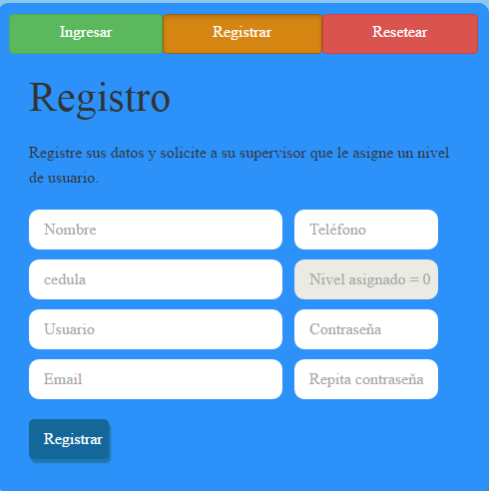

El usuario debe registrarse en el sistema para poder interactuar con los diferentes módulos. Una vez registrado, deberá solicitar a su supervisor que le asigne un nivel de usuario el cual será el que le autorice a ejecutar los procesos.

Debe utilizar las reglas de ortografía referidas a la escritura de los nombres propios.

Evite ingresar todos los datos en mayúsculas.

Transcriba sólo letras y números.

1. Nombre: indique su primer nombre y primer apellido.
2. Cedula: indique su número de cedula, no se permite duplicación de este dato.
3. Usuario: dato obligatorio, el cual será requerido para ingresar al sistema.
4. Email: indique su email, asignado por la empresa.
5. Teléfono: medio de comunicación con el usuario.
6. Nivel: código que autoriza la ejecución del proceso.
7. Contraseña: dato obligatorio, para ingresar al sistema.

Ingresar al sistema.

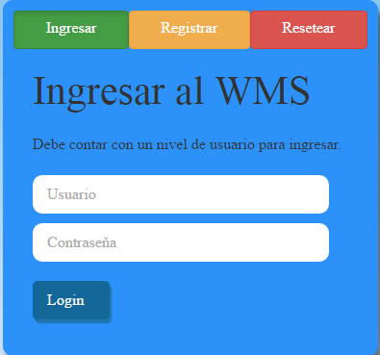

Una vez registrado, podrá ingresar al sistema, donde se mostrará la pantalla de bienvenida.

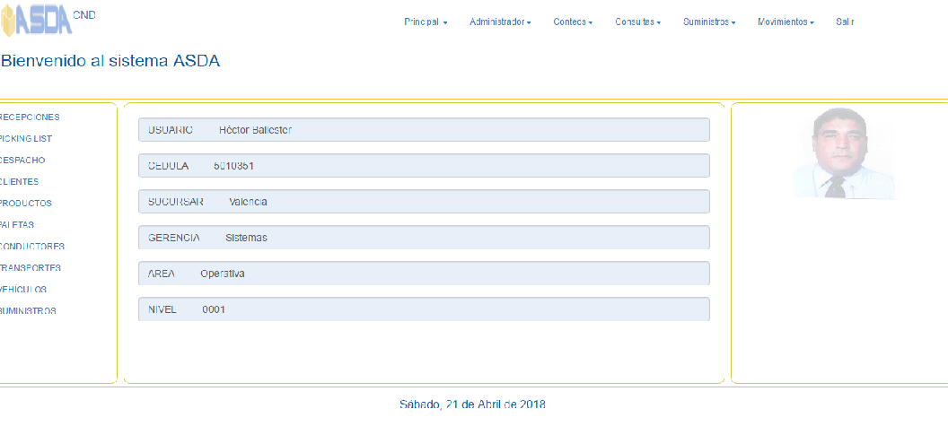

Resetear.

En caso de olvido de la contraseña, el usuario podrá actualizarla.

